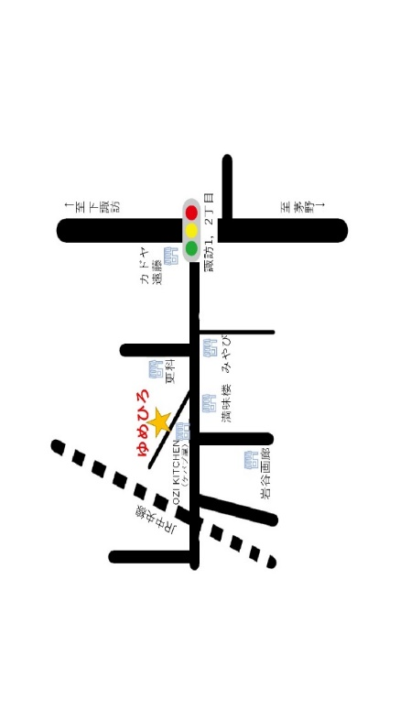

主催：NPO法人末広プロジェクト

共催：mizu

お問い合わせ：090-5419-8812

（末広プロジェクト代表・石城正志）

**【お願い】**

**・事前に検温をして、熱が無い事を確認してからお出かけください**

**・当日はマスク着用の上ご参加下さい。また、体調の優れない方、咳や鼻水などの症状がある方、平熱より**

**体温が高い方の参加はご遠慮願います。**

**・開催時間中、好きな時間に遊びに来て、好きな時間に帰っていただいてかまいません。**

**・ゆめひろには駐車場がありません。お車でお越しの場合は、上諏訪駅隣の市営駐車場（3時間まで無料、**

**徒歩5分）か、または近隣の有料駐車場をご利用ください。**

**・昼食の準備はありませんので、各自で用意してお越し下さい。**

**1月22（土）10時～16時**

**会場：みんなの居場所 ゆめひろ**

（諏訪市末広1-11）

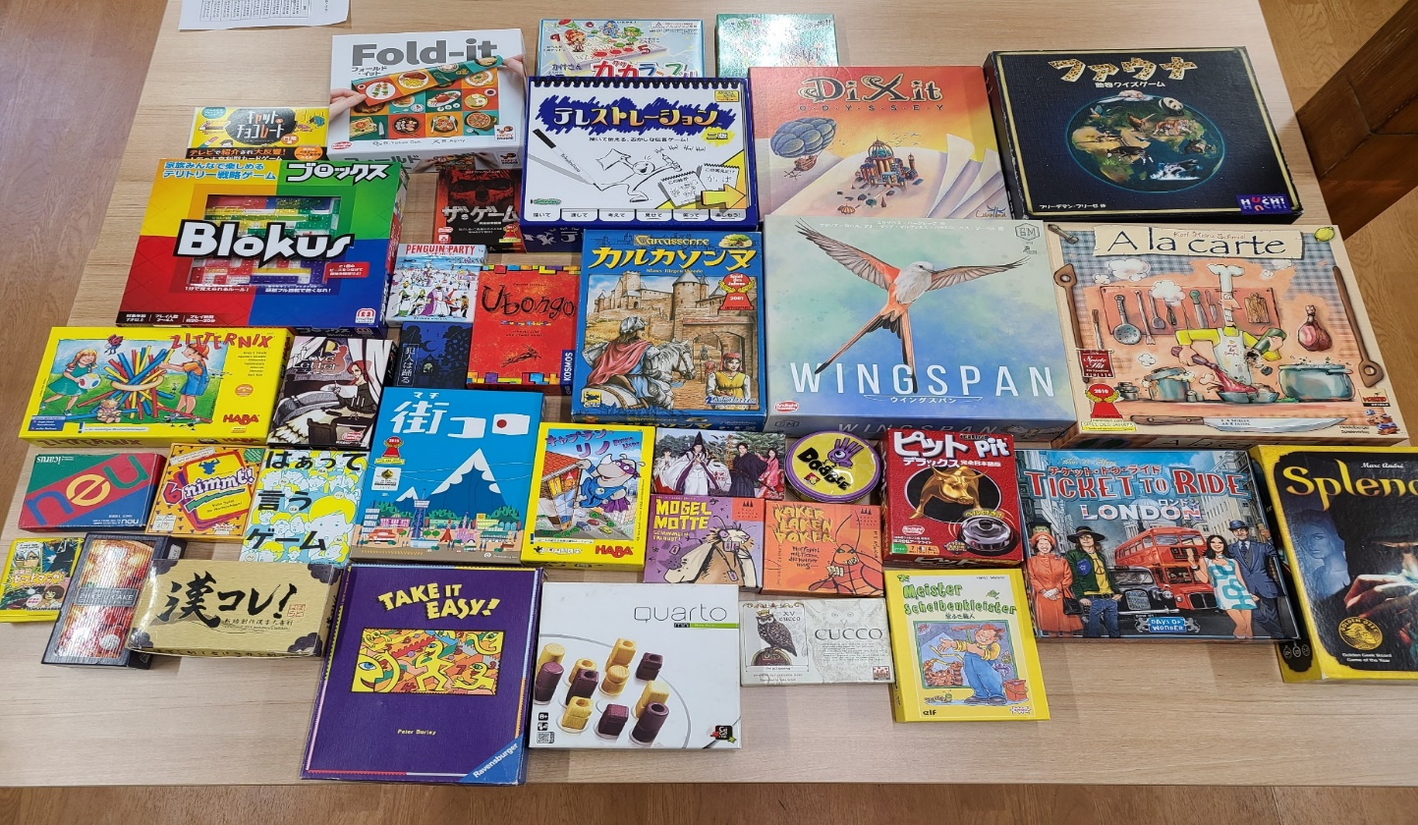

**Enjoy Playing Games!!**

**みんなの**

**ボードゲーム会**